新 北 市 教 師 會 防 疫 抗 禽 流 感 訂 購 單
公司名稱： 部門：
姓 名： _ 電 話： 分機： 手機：
送貨地址： _____
產品圖樣 | 品名 | 規格內容 | 定 價 | 福利價 | 備註
 | - 學生贈品小禮物  - 淨琉璃美容小矽皂  4色任選 | 三宅一生25g  薰衣草25g  玉蘭花25g  玫瑰25g | 80元 | 每塊65元 | 每四塊加贈  小皂盒一個  超過50塊或以班級總人數下單則特價每塊50元
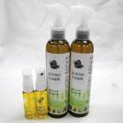 | 開學特價組合  銀彈900噴劑  250ml+25ml兩組  最佳防疫產品  可當乾洗手用 | 250ml x2  +25ml x2 | 1860元 | 特價990元 | 加贈玫瑰造型小皂    40g一塊
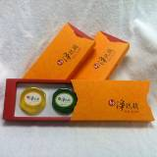 | 淨琉璃手工美容皂  二入禮盒裝  抗禽流感 需常洗手  送禮自用兩相宜  母親節好禮 歡迎團購 | 一盒包裝內容  手工美容皂二入  三宅一生100gx1  玉蘭花100g x1 | 600元 | 每盒  特價  450元 | ★★★★★  母親節前下單  一次購買兩盒者  再加送一盒  三盒優惠價  900元  歡迎團購一起揪
 | 淨琉璃手工金棕皂+銀彈900隨身瓶25ml | 100gx1  +25ml x1 | 630元 | 350元 | 加贈玫瑰造型小皂  40g一塊
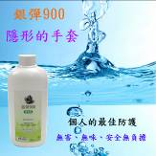 | 銀彈900 補充瓶650ml 加贈隨身瓶25ml一瓶  第二瓶半價  優惠中 | 650ml  +25ml x1 | 1500元 | 每瓶1199元  兩瓶1800元 | 加贈玫瑰造型小皂    40g一塊
總金額 新台幣： 拾 萬 千 百 拾 元 整
訂貨滿一千元以上不收運費 未滿一千元酌收一百元運費
圖片僅供參考 以出貨時包裝為主 歡迎團購
團購達到總金額超過三千六百元以上另有優惠辦法 請來電洽詢0915-215-773
白蓮士科技有限公司
公司傳真：(02)2311-0576 業務聯絡人：趙志康 0915-215-773 f215773@gmail.com

